Pressmeddelande Sulz am Neckar, oktober 2018

Redo för Industri 4.0

KIPP presenterar sin smarta produktserie FEATURE grip

HEINRICH KIPP WERK presenterar sin nya produktserie FEATURE grip på årets MOTEK. Det speciella med dessa produkter är de integrerade elektromekaniska och sensoriska elementen som rapporterar vid en viss parameter eller status. Besökare kan upptäcka den innovativa tekniken från 8 till 11 oktober på den internationella fackmässan för produktions- och monteringsautomatisering i Stuttgart.

De nya KIPP-produkterna i serien FEATURE grip har integrerade funktioner som ger mervärde. De kan övervaka och registrera information, som status eller kraft. Genom bearbetning och visualisering av information centralt kan man spara tid och öka säkerheten i processerna.

Till den nya KIPP-produktserien hör snabbspännare med kraftsensor samt inställningsbultar och fjädrande tryckstycken med statussensor. Snabbspännarna med kraftsensor rapporterar kraften som inverkar på arbetsstycket, så att den kan övervakas exakt. Om kraften över- eller underskrids rapporteras det med hjälp av förinställda värden.
Inställningsbultens status visas i en app: lyser den gröna lampan är det låst. Om den röda lampan lyser är bulten urdragen och måste kontrolleras. Det fjädrande tryckstycket med statussensor rapporterar om stiftet är intryckt eller utkört. En sensor i tryckstycket behandlar signalen via anslutningskabeln. Dessutom har tryckstycket en LED som visar statusen.

Alla produkter i serien ”FEATURE grip” kan kopplas till individuella programvarulösningar, mobila enheter eller appar. De enskilda värdena sparas och kan utvärderas. Därmed är produkterna även Industri 4.0-kompatibla.

HEINRICH KIPP WERK ställer ut sina produkter i hall 3, monter 3325. Teamet ser fram emot att träffa intresserade besökare och bjuder in till en cappuccino eller espresso i sin egen CAFÉ lounge med barista.

Tecken:
Headline: 53 tecken
Pre-head: 21 tecken
Text: 1 776 tecken
Totalt: 1 850 tecken

HEINRICH KIPP WERK KG
Henrik Bäckström
Zakrisdalsvägen 26
653 42 Karlstad

Telefon: +46 54 565 500
E-post: henrik.backstrom@kipp.com

Mer information och bilder
Se www.kipp.se, Tyskland, News/Pressmeddelanden

Foton

KIPP presenterar sin smarta produktserie FEATURE grip Foto: KIPP  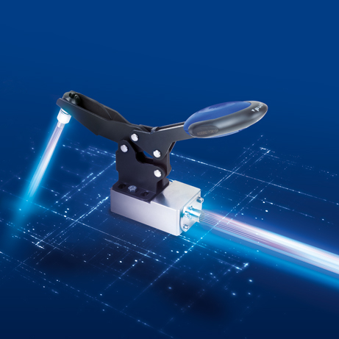 | Bildfil:  KIPP-FEATURE-grip.jpg

Bildrättigheter: får publiceras licens- och honorarfritt i fackmedia.
Ange dock gärna källan.

